多通道热工表YSD4A系列 | 使用说明书
上海亚度电子科技有限公司 DEGJ

■ 重要事项
- 如果本产品的故障或异常可能导致系统重大事故的场合，请在外部设置适当的保护电路。
- 请勿在本产品所记载的规格范围之外使用。否则可能导致触电、火灾、故障。
- 请勿使用在易燃、易爆气体，腐蚀性气体，尘埃、盐分、金属粉末多等场所。
- 请避免安装在因温度变化剧烈，有可能结露；由于热辐射等有可能产生热积累的场所。
- 请不要将金属片或导线碎屑混入本产品中，否则可能导致触电、火灾、故障。
- 请确实地拧紧端子螺丝，如果不完全拧紧，可能导致触电、火灾。
- 本说明书如有变动，恕不通知，随时更新，查阅时请以最新版本为准。如有疑问，请与本公司联系。
- 本公司不承担除产品本身以外的任何直接或间接损失。

1. 安 装
为了防止触电和防止机器故障，请务必在关断电源后，再进行本机器的安装、拆卸。

1.1 外形尺寸
以下标注的尺寸单位均为mm（毫米）

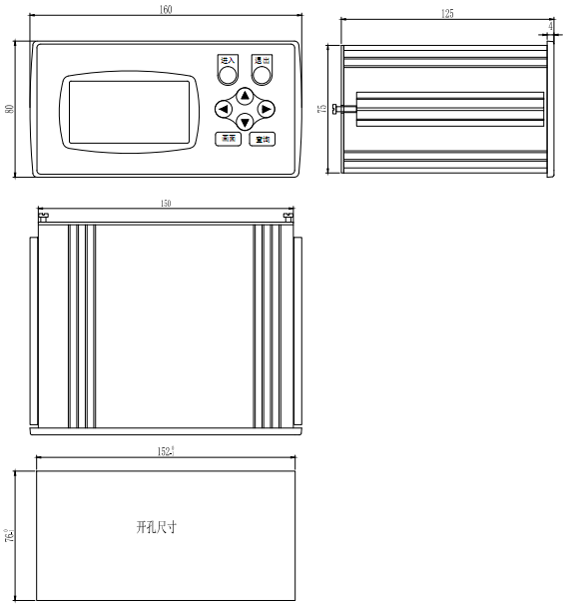

1.2 安装方式
■盘面安装
- 在盘面开安装孔，然后将本仪表从盘面前面插入，使用仪表附带的安装支架，将本仪表固定在安装盘面上，以适当的扭矩拧紧安装螺丝固定仪表。

2. 配 线

为了防止触电和防止机器故障，在全部配线完成并确认配线正确之前，请不要接通电源。

2.1 配线的注意事项
- 为了避免噪声干扰的影响，请将输入信号线远离仪表电源线、动力电源线、负载线进行配线。
- 本仪表内部无保险丝。需要保险丝的场合，请另行设置：推荐保险丝的规格：
- 额定电压250V，额定电流1A的延时保险丝
- 请避免在测量电路中混入干扰
- 测量回路与电源线（电源回路）分开。
- 对于静电产生的干扰，使用屏蔽线效果好。
- 为了防止误动作，请不要给不使用的端子接任何线。

2.2 端子构成
交流端子图如下所示：
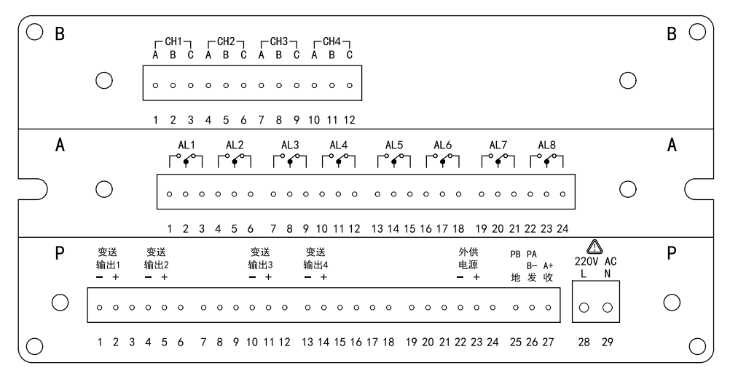
直流端子图如下所示：
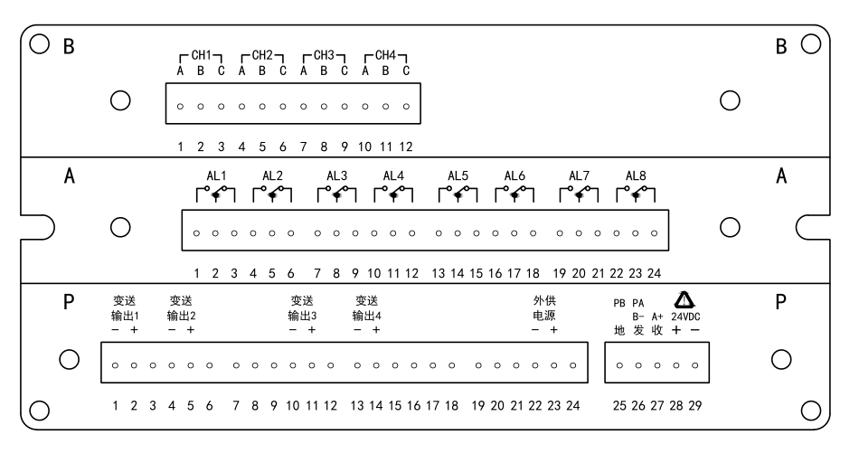

2.3 输入接线示意图

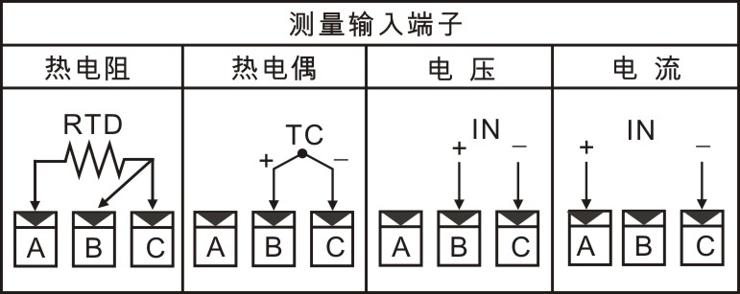

3. 面板构成
■ 面板及按键说明

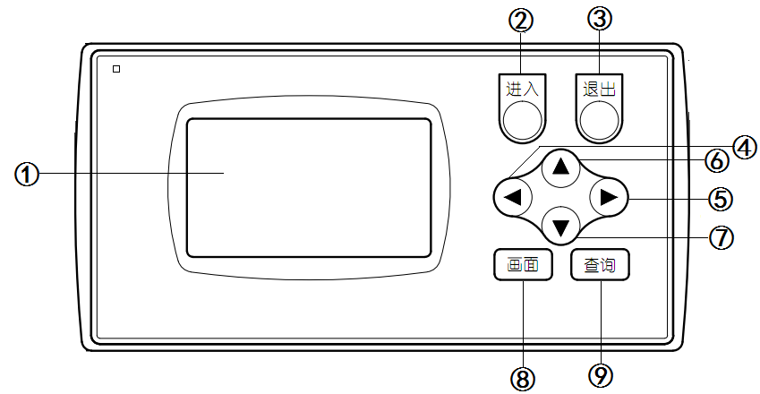
序号 | 名称 | 说明
1 | 显示区 | 显示各种运行画面和设置画面。
2 |   进入键 | 选择操作，进入下一步设置。
3 |   退出键 | 在设置状态下，短按返回上一级菜单，同时保存当前参数。  在设置状态下，长按退出参数设置，放弃对当前参数的修改
4 |   左键 | 设置状态下，向左移动修改位。  有打印功能时，在测量状态下，长按打印。
5 |   右键 | 设置状态下，向右移动修改位。
6 |   上键 | 设置状态下增加参数数值或改变设置参数类型
7 |   下键 | 设置状态下减小参数数值或改变设置参数类型
8 |   画面键 | 切换显示运行画面
9 |   查询键 | 报警工作方式为方式1时，此键为消警按键，长按消警。

4. 画面功能及操作

4.1 开机
接通仪表电源，仪表进入开机自检状态，如果自检发现错误则显示相应的错误内容或显示需要用户关注的维护信息。自检过程完成后，显示“软件版本号”，然后显示“总貌画面”。

4.2 画面及操作
仪表的画面分为运行画面和设置画面。
设置画面详见“参数设置”。
运行画面包括“总貌画面”、 “报警状态画面”、“通道大字体画面” 、“运算通道画面”和“物理量画面”。
仪表通电后自动进入总貌画面，短按“画面键”可以切换显示运行画面，长按“画面键”可以选择运行画面，“进入键”确认。详细说明如下图所示：
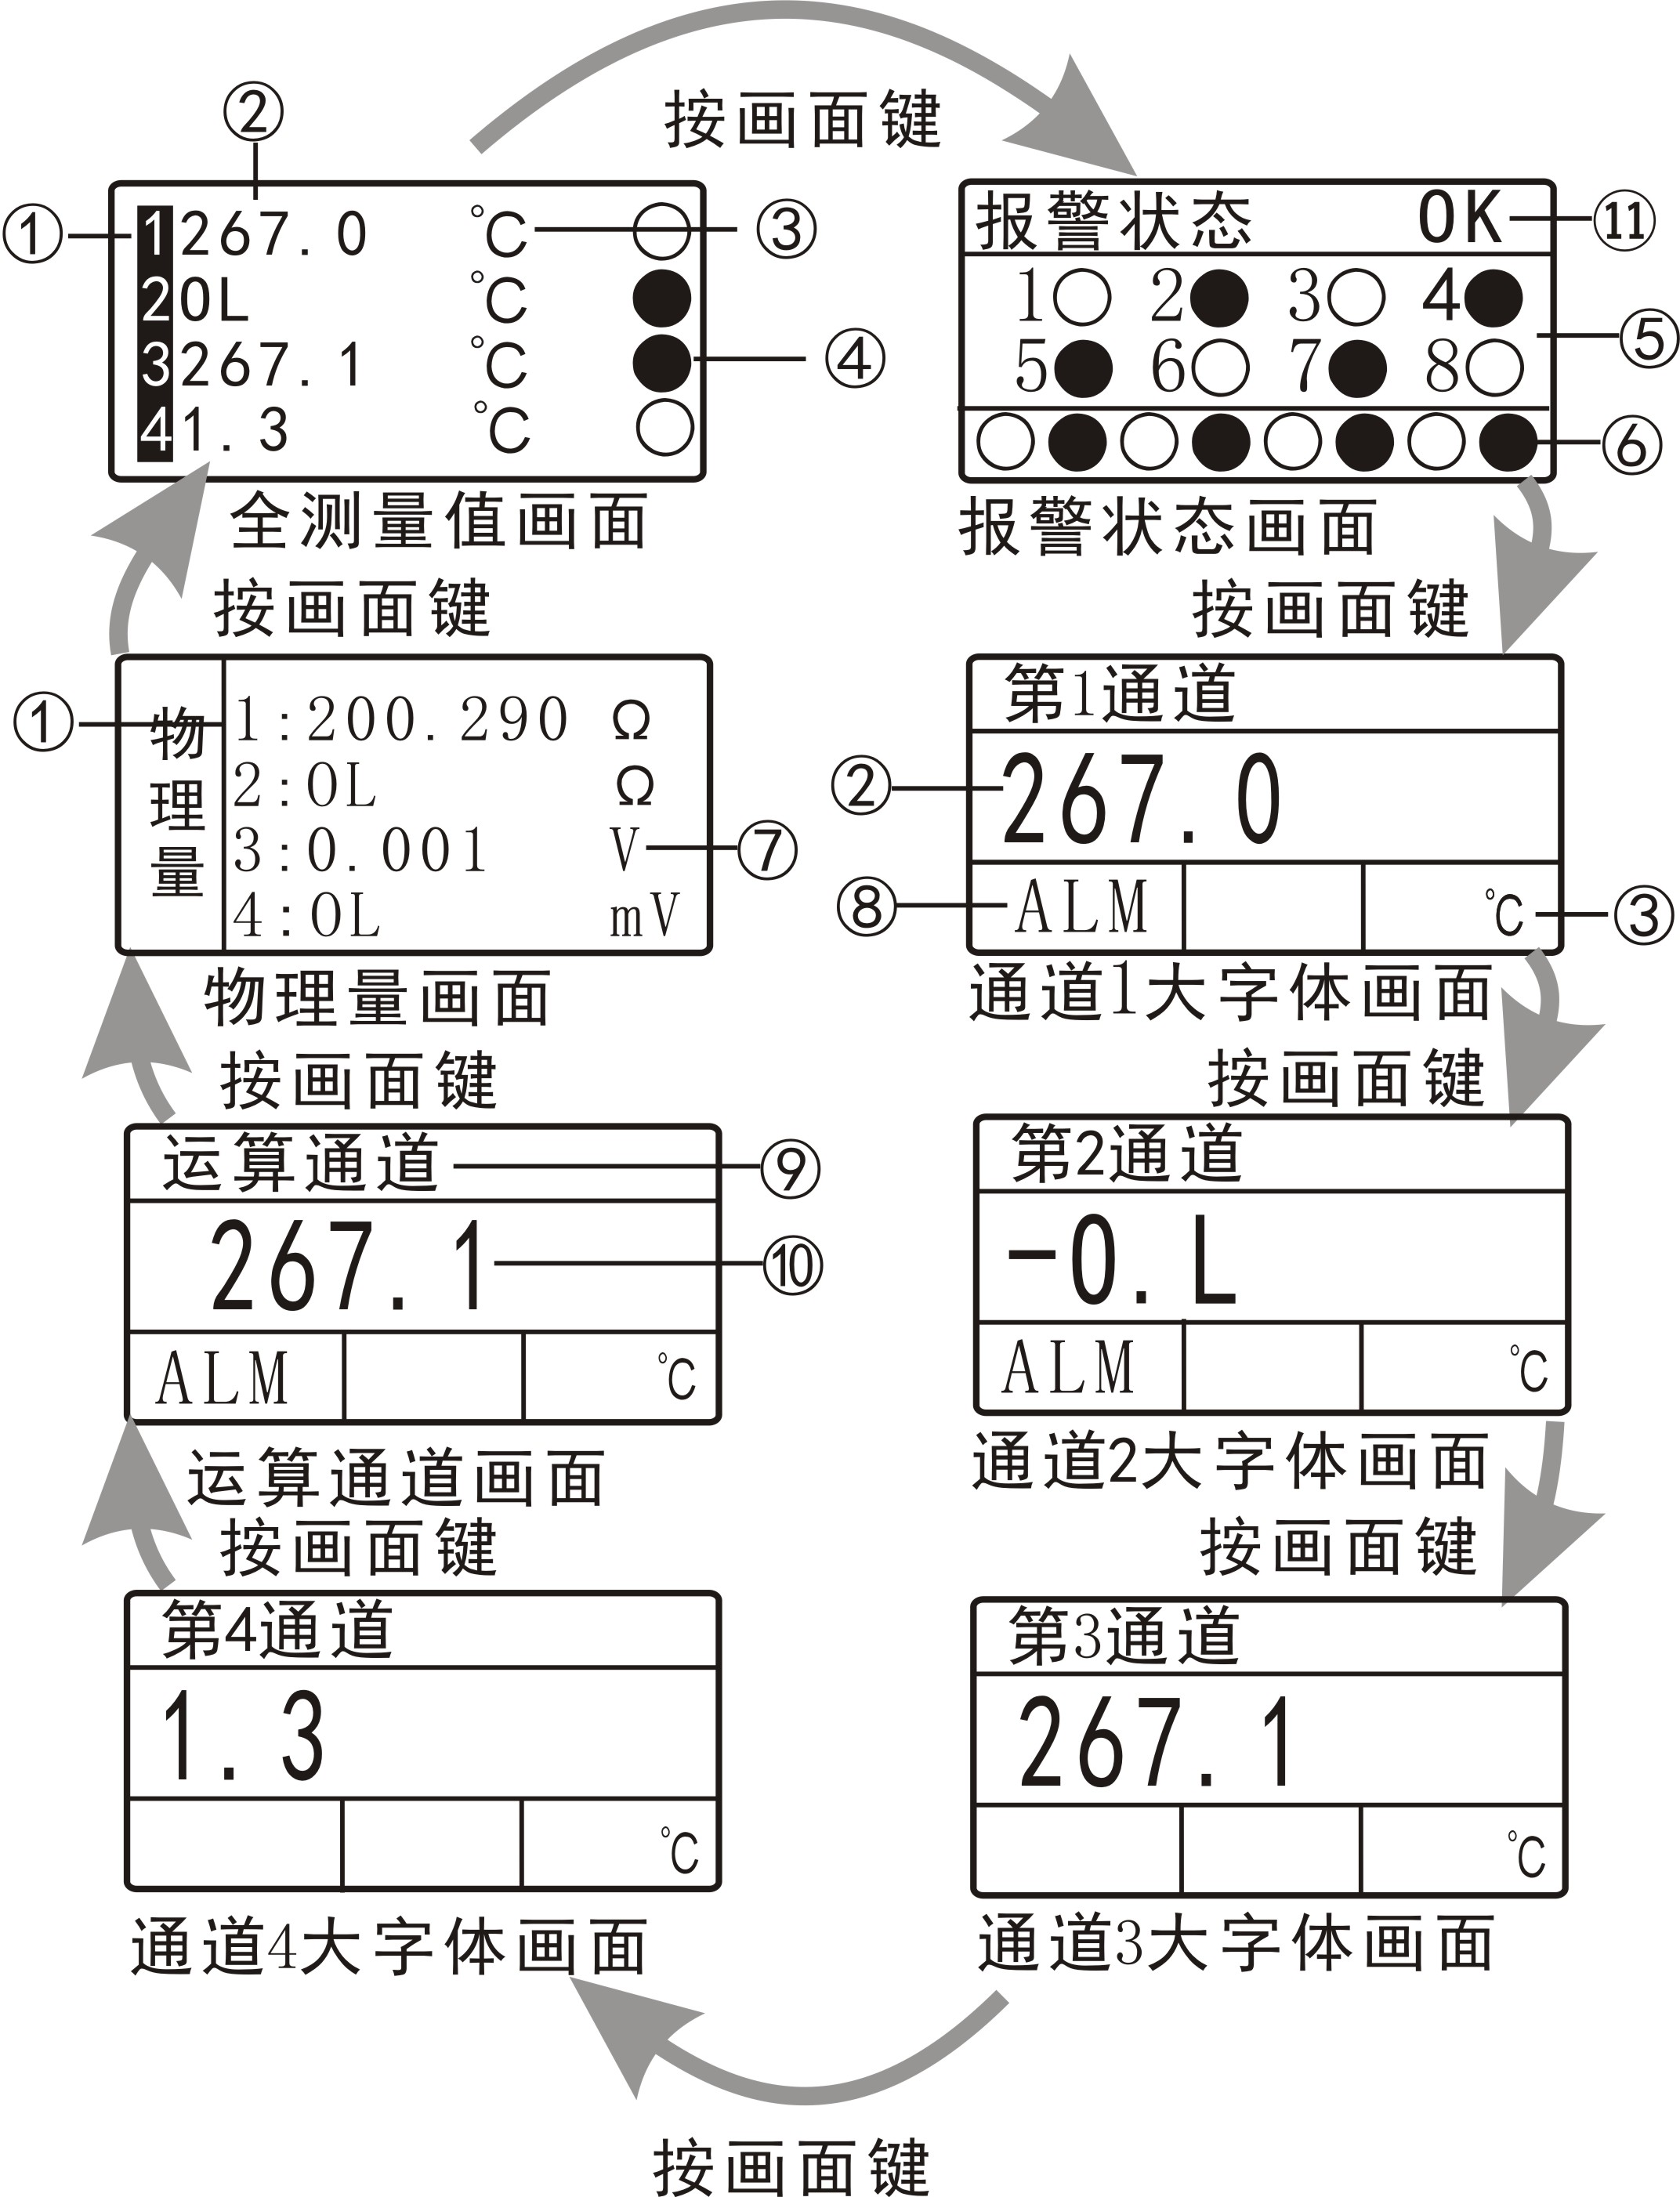
上述各个画面可能因为参数设置等原因略有变化。当运算通道中运算函数设置为“无”时，没有运算通道画面。

■ 4.2.1 运行画面说明
- ——当前通道号
- ——当前通道测量值
当输入信号正常时，显示当前通道的测量值；当输入信号故障时，显示内容会根据【故障通道处置】参数设置而有所不同，详见该参数说明。
- ——工程量单位
可以通过设置仪表参数变更这些工程量单位。
- ——通道报警状态
显示●，对应通道报警；显示○，对应通道不报警。
- ——报警点状态
显示●，对应报警点处于报警状态显示○，对应报警点处于非报警状态
- ——继电器输出状态，对应继电器1-8
显示●，表示当前继电器处于动作状态；显示○，表示继电器没有动作。
- ——物理量单位
根据所选通道信号类型自动显示。
- ——大字体画面通道报警状态
对应通道报警，显示ALM；对应通道不报警，无显示。
- ——运算通道画面
当运算通道中有运算函数设置时，则运行画面会显示运算通道画面。
- ——公式计算值
可通过【运算通道设置】参数进行公式设置，详见该参数注释。
- ——报警扩展板通讯状态
显示OK，表示报警扩展板通讯正常；显示ERR，表示通讯扩展板通讯故障。

5. 参数设置

5.1 进入设置状态及相关说明
在运行画面下，短按“进入键”进入设置界面。此时参数设置界面显示的【报警】和【密码】，【报警】参数组不受参数密码控制，可以进入直接更改。通过方向键选择【密码】，短按“进入键”进入“密码设置界面”，设置正确的密码可以显示对应密码权限的参数组，通过方向键选择分类参数组，短按“进入键”进入该组参数进行修改。

■ 5.1.1 密码
为了防止误操作，仪表有参数密码。
参数密码默认值为 01111，可以在【系统】参数组中【替换参数密码】更改。

■ 5.1.2 选择及修改参数
1， 进入分组参数后，短按 “上键”或“下键”移动光标选择所进一级子菜单的内容，短按“进入键”进入一级子菜单；
2， 子菜单中短按“上键”或“下键”移动光标选择所要修改的参数，短按“进入键”进入参数修改状态，此时仪表显示当前参数值，参数有两种类型：
数值型：通过“左键”或“右键”修改光标位置，通过“上键”或“下键”修改参数数值；
小数点：光标移动至小数点位置，通过“上键”或“下键”修改小数点位置。
选项型：通过“上键”或“下键”修改。
3， 修改参数完成后，短按“退出键”保存参数值并返回上一级菜单；长按“退出键”，放弃当前参数修改，仪表返回“运行画面”。

■ 5.1.3 退出设置
在“设置界面”，长按“退出键”，仪表直接返回“运行画面”；短按“退出键”返回上一级菜单。
 在参数设置画面下1分钟无按键操作，仪表自动返回“运行画面”。
 当仪表返回 “运行画面”时，密码自动清0。再次进入菜单画面设置参数需重新设置密码。


6. 参数一览

第1组参数：报警参数 不受密码保护
参数名称 | 取值范围 | 地址 | 默认值
报警点1设定值 | -99999~99999 | 0x72 | 0
报警点2设定值 | -99999~99999 | 0x78 | 0
报警点3设定值 | -99999~99999 | 0x7E | 0
报警点4设定值 | -99999~99999 | 0x84 | 0
报警点5设定值 | -99999~99999 | 0x8A | 0
报警点6设定值 | -99999~99999 | 0x90 | 0
报警点7设定值 | -99999~99999 | 0x96 | 0
报警点8设定值 | -99999~99999 | 0x9C | 0

第2组参数：组态参数 受密码保护，未设置密码时不能进入
参数组 | 参数名称 | 取值范围 | 地址 | 默认值
报  警  及  继  电  器 | 工作方式 | 方式1~方式4（对应0~3） | 0xA0 | 方式1
报  警  及  继  电  器 | 消警延时 | 0~50s（0表示需要手动消警） | 0xA1 | 0
报  警  及  继  电  器 | RL1报警源 | 报警点1、报警点2……报警点8（对应0~7） | 0xA2 | 报警点1
报  警  及  继  电  器 | RL2报警源 | 报警点1、报警点2……报警点8（对应0~7） | 0xA3 | 报警点2
报  警  及  继  电  器 | RL3报警源 | 报警点1、报警点2……报警点8（对应0~7） | 0xA4 | 报警点3
报  警  及  继  电  器 | RL4报警源 | 报警点1、报警点2……报警点8（对应0~7） | 0xA5 | 报警点4
报  警  及  继  电  器 | RL5报警源 | 报警点1、报警点2……报警点8（对应0~7） | 0xA6 | 报警点5
报  警  及  继  电  器 | RL6报警源 | 报警点1、报警点2……报警点8（对应0~7） | 0xA7 | 报警点6
报  警  及  继  电  器 | RL7报警源 | 报警点1、报警点2……报警点8（对应0~7） | 0xA8 | 报警点7
报  警  及  继  电  器 | RL8报警源 | 报警点1、报警点2……报警点8（对应0~7） | 0xA9 | 报警点8
报  警  点  一 | 报警信号源 | 通道一、通道二、通道三、通道四、运算通道 | 0x70 | 通道一
报  警  点  一 | 报警方式 | 上限、下限 | 0x71 | 上限
报  警  点  一 | 报警灵敏度 | 0~30000 | 0x73 | 0
报  警  点  一 | 报警延时 | 0~60（秒） | 0x74 | 0
…… |  |  | 注2

第3组参数：输入参数 受密码保护，未设置密码时不能进入
参数组 | 参数名称 | 取值范围 | 地址 | 默认值
输  入  功  能 | 故障通道处置 | 按测量、使用故障代用值、不参与运算 | 0x10 | 按测量
输  入  功  能 | 冷端零点修正 | -20.1~20.0 | 0x1F | 3.0
通  道  运  算 | 运算函数 | 无，和值，差值，差值绝对值，平均值，最大值，最小值 | 0x201 | 无
输  入  通  道  一 | 输入信号类型 | 关闭、Pt100、Cu100、Cu50、BA1、BA2、G53、K偶、S偶、R偶、B偶、N偶、E偶、J偶、T偶、4-20mA、0-10mA、0-20mA、1-5V、0-5V、±100mV、±20mV、远传压力表、WR325偶、WR526偶（对应0~24） | 0xB0 | 4~20mA
输  入  通  道  一 | 小数点位置 | 00000. 、0000.0、000.00、00.000、 0.0000 | 0xB1 | 0000.0
输  入  通  道  一 | 量程上限 | -99999~99999 | 0xB2 | 500.0
输  入  通  道  一 | 量程下限 | -99999~99999 | 0xB3 | 0000.0
输  入  通  道  一 | 零点修正 | -99999~99999 | 0xB4 | 0
输  入  通  道  一 | 满度修正 | 0.5000~1.5000 | 0xB5 | 1.0000
输  入  通  道  一 | 工程量单位 | 空、℃、%RH、MPa、kPa、Pa、kN、N、kg、mm、m、m³、V、A、mA、mV、m³/h、N m³/h、t/h、l/m、kg/m、ppm、m³/m、N m³/m、W、kW、kg/ m³、mg/L、N.m、KN.m、%、NTU、pH、g、kg/h、m/h、t、lbf.in、Ω（对应0~38） | 0xB6 | 空
输  入  通  道  一 | 故障代用值 | -99999~99999 | 0xB7 | 99999
输  入  通  道  一 | 数字滤波常数 | 1~920 | 0xB8 | 1
输  入  通  道  一 | 突变滤波阈值 | 0~99999 | 0xB9 | 0
输  入  通  道  一 | 平滑滤波次数 | 1~10 | 0xBA | 1
…… |  |  | 注1

第4组参数：变送参数 受密码保护，未设置密码时不能进入
参数组 | 参数名称 | 取值范围 | 地址 | 默认值
变  送  通  道  一 | 变送信号源 | 通道一、通道二、通道三、通道四，运算输出 | 0x50 | 通道一
变  送  通  道  一 | 变送信号类型 | 4-20mA、0-10mA、0-20mA、1-5V、0-5V、-5-5V（对应0~5） | 0x51 | 4~20mA
变  送  通  道  一 | 变送上限 | -99999~99999 | 0x52 | 500.0
变  送  通  道  一 | 变送下限 | -99999~99999 | 0x53 | 0000.0
…… |  |  | 注3

第5组参数：通讯参数 受密码保护，未设置密码时不能进入
参数名称 | 取值范围 | 地址 | 默认值
通讯地址 | 0~255 | 0x20 | 1
通讯波特率 | 2400、4800、9600、19200、38400、57600、115200 对应（0~6） | 0x21 | 9600
通讯校验位 | 无校验/奇校验/偶校验（对应0~2） | 0x22 | 无校验
通讯停止位 | 1~2 | 0x27 | 1
通讯控制报警 | 仪表控制/计算机控制（对应0~1） | 0x23 | 仪表控制
通讯控制变送 | 仪表控制/计算机控制（对应0~1） | 0x24 | 仪表控制
通讯协议 | TC ASCII/Modbus-RTU（对应0~1） | 0x25 | TC ASCII

第6组参数：系统参数 受密码保护，未设置密码时不能进入
参数名称 | 取值范围 | 地址 | 默认值
替换参数密码 | 0~99999  只能写入，读出值无意义 | 0x01 | 1111
替换备份密码 | 0~99999 | 0x02 | 20724
背光保持时间 | 0~59秒（0表示背光不自动关闭） | 0x04 | 10
液晶对比度 | 25~50 | 0x05 | 35
时钟1 | 年（2位BCD，下同）月日 | 0x2101 | 无
时钟2 | 周时分秒 | 0x2102

第7组参数：打印参数 受密码保护，未设置密码时不能进入
参数名称 | 取值范围 | 地址 | 默认值
打印方式 | 按键、按键+定时、按键+定时+报警对应（对应0~2） | 0x29 | 按键
打印间隔时 | 0~23（时） | 0x2A | 0
打印间隔分 | 0~59（分） | 0x2B | 0
打印间隔秒 | 0~59（秒） | 0x2C | 0
打印机类型 | 16列非汉字微打，40列非汉字模式, 40列汉字模式  （对应0~2） | 0x2D | 0
打印通道数 | 1~5 | 0x2E | 5
打印通道一 | 通道一、通道二、通道三、通道四，运算输出 | 0x2F | 通道一
打印通道二 | 通道一、通道二、通道三、通道四，运算输出 | 0x30 | 通道二
打印通道三 | 通道一、通道二、通道三、通道四，运算输出 | 0x31 | 通道三
打印通道四 | 通道一、通道二、通道三、通道四，运算输出 | 0x32 | 通道四
打印通道五 | 通道一、通道二、通道三、通道四，运算输出 | 0x33 | 运算输出

第8组参数：备份参数 受密码保护，需设置密码特定密码才能进入
参数名称 | 取值范围 | 地址 | 默认值
保存当前参数 | 只能写入，读出值无意义 | 0x1300
恢复备份参数 | 只能写入，读出值无意义 | 0x1301
恢复默认参数 | 只能写入，读出值无意义 | 0x1303

注1：“输入通道二”参数地址的起始地址为0xC1。“输入通道N”的起始参数地址为0xB0+(N-1)*17。
注2：“报警点二”参数地址的起始地址为0x76。“报警点N”的起始参数地址为0x70+(N-1)*6。
注3：“变送通道二”参数地址接着“变送通道一”的“变送下限”参数，起始地址为0x54。

7. 功能及相应参数说明

7.1 输入信号

■ 7.1.1 输入信号参数
参数位置
包含在【输入】参数组中各输入通道设置画面下。
参数说明
以下参数每个通道均可独立设置
参数名称 | 取值范围 | 说明
输入信号类型 | 关闭  热电阻：Pt1000∕Pt100∕Cu100∕Cu50∕G53∕BA1∕BA2  热电偶：K∕S∕R∕B∕N∕E∕J∕T∕WR325∕WR526  直流电流：4~20mA∕0~20mA∕0~10mA  直流电压：1~5V∕0~5V∕0~10V∕±100mV∕±20mV  远传压力表：40Ω～370Ω | 设置当前通道的输入信号类型。
小数点位置 | 0.0000、00.000、000.00、  0000.0、00000 | 当前通道的测量值显示的小数点位置选择。
量程上限 | -99999 ~ 99999 | 这两个参数规定了输入信号的起点和终点所对应显示值的起点和终点。
量程下限 | -99999 ~ 99999 | 这两个参数规定了输入信号的起点和终点所对应显示值的起点和终点。
零点修正 | -99999 ~ 99999 | 对显示值进行修正。
满度修正 | 0.5000 ~ 1.5000 | 对显示值进行修正。
- 输入信号类型
当某一通道设置为关闭时，“总貌画面”该通道不显示，剩余通道显示上下居中；当总通道数小于4个通道时，且运算通道打开，则在“总貌画面”最后一排显示运算通道。
注：当仪表订货输入信号0-10V时，输入信号类型需要设置为0~5V档位，更改为0-10V的通道仅能测0-10V信号和mA信号，需在订货时说明。
注：输入信号选择PT1000时，需要在订货时说明，选择其他热电阻类型无效。
- 量程上、下限和小数点位置
对热电阻和热电偶输入：
【量程上、下限】这两个参数对于对热电阻和热电偶输入没有任何意义。
热电阻和热电偶信号通道的实际小数点最大为1，对其它输入信号则根据需要选择。
例： 4 mA~20mA输入，对应0 MPa~16.000MPa，则需设置下面４个参数：
输入信号：4~20mA 小数点位置：00.000
量程下限：00.000 量程上限：16.000
调校可以减小由于传感器、变送器、引线等引起的零点和满度误差，提高系统的测量精度。通过零点修正参数和满度修正参数实现。
调校时应先进行零点修正，再进行满度修正。
- 零点修正值
出厂设置一般为0
显示值 ＝ 零点修正前的显示值 ＋ 零点修正值
- 满度修正值
出厂设置一般为1.0000
显示值 ＝ 满度修正前的显示值 × 满度修正值

■ 7.1.2 滤波常数
参数位置
包含在【输入】参数组中各输入通道设置画面下。
参数说明
用于克服信号不稳定造成的显示波动。以下参数每个通道均可独立设置。
一般情况下，滤波参数按照出厂设置值即可。
 若输入信号出现无规律的波动，可以通过增大数字滤波时间常数抑制干扰。
 若输入信号出现周期性的波动，则通过增加平滑滤波系数来抑制干扰。
 对于输入信号突变造成的波动，通过突变滤波阈值及数字滤波时间配合使用来抑制干扰。

参数名称 | 取值范围 | 说明
数字滤波常数 | 1~920 | 设置范围1~920，低两位1~20用于数字滤波时间常数，最高位0~9用于突变滤波延迟时间（单位为s）。数字滤波用于克服信号不稳定造成的显示波动。设定的数值越大，滤波作用越强，但对输入信号的变化反映越慢。出厂设置为1。
突变滤波阈值 | 0~99999 | 与【数字滤波常数】配合使用，用于克服信号突变造成的显示波动。设置为0时，则关闭突变滤波功能；设置为非0数值时，【数字滤波常数】参数的最高位设置为突变滤波延迟时间（单位为s）。出厂设置为0。
平滑滤波次数 | 1~10 | 连续取n个采样值作为一个队列。每次采样到一个新数据放入队尾，并替换掉原队列中队首的数据（先进先出原则），将队列中的全部数据的算术平均值作为滤波结果。平滑滤波的优点是对于周期性干扰有良好的抑制作用，平滑度高。可选范围1~10，出厂设置为1。

 数字滤波搭配突变滤波
本次测量值与上一次测量值的绝对差值小于【突变滤波阀值】的设置值，采用设置【数字滤波常数】的低两位数值作为数字滤波常数进行数字滤波。
本次测量值与上一次测量值的绝对差值大于等于【突变滤波阀值】的设置值后，如果在【数字滤波常数】最高位设置的突变延迟时间内发生了反向的突变（且幅度超过【突变滤波阀值】的设置值），则认为此突变是无效的。在突变延时时间后，当前测量值与突变前的测量值的绝对差值仍大于【突变滤波阀值】的设置值，则认为当前测量值是有效的，刷新测量值。
例：【突变滤波阀值】设置为100，【数字滤波常数】设置为210
则表示：若本次测量值与上一次测量值的差值小于100时，采用10作为数字滤波常数进行数字滤波。当前测量值与上一次测量值的差值大于等于100时，如果在2秒内发生了反向的突变且幅度超过100，则认为此突变是无效的。如果在2秒后，测量值与突变前的测量值的差值仍大于等于100，则将测量值刷新为当前测量值。

■ 7.1.3 故障通道处置
参数位置
包含在【输入】参数组中各输入通道设置画面下。
参数说明
通道故障是指该通道输入信号故障，“故障通道处置”是指通道故障后如何处置故障通道。
每个测量通道“故障代用值”均可单独设置。
参数名称 | 取值范围 | 说明
故障通道处置 | 有三种取值：按测量、使用故障代用值、不参与运算 | 1.按测量：按实际测量值处理，即不使用故障代用值；  2.使用故障代用值：仪表判定输入信号故障时，用故障代用值进行显示、报警、变送和运算，防止导致非正常的联锁、停机等，此时显示会闪烁，提示通道故障；  3.不参与运算：按实际测量处理，但不参与通道运算。
故障代用值 | -99999~99999 | 当输入信号故障时，如果【故障通道处置】参数设为“使用故障代用值”，则仪表以设置的【故障代用值】进行显示、报警、变送和运算。
- 输入信号故障情况
由于输入信号超限（仪表判断输入信号出故障）造成仪表内A/D转换溢出，当【故障通道处置】设置为“按测量”或“不参与运算”时，仪表显示如下：
采样正溢出时，测量数据显示＋o.L
采样负溢出时，测量数据显示－o.L（部分信号）
数据异常状态：
热电偶断偶时，测量数据显示＋o.L
热电阻断阻，测量数据显示＋o.L
4~20mA电流、1~5V电压输入断线（电流小于3.5mA、电压小于0.8V），测量数据显示－o.L。

■ 7.1.4 冷端零点
参数位置
包含在【输入】参数组中【输入功能】设置画面下。
参数说明
用热电偶测量温度时，可以使用冷端补偿功能。仪表内部含有冷端温度测量电路。
参数名称 | 取值范围 | 说明
冷端零点修正 | -20.1~20.0 | 该参数修正冷端补偿的效果。
- 冷端补偿运算
对热电偶输入的仪表，通过冷端零点对冷端补偿精度进行调校。出厂设置为3.0。增加该参数的数值，使补偿的温度减小；减小该参数的数值，使补偿的温度增加。不需要冷端补偿时，可将该参数设置为-20.1 。

 输入信号短接时，仪表应显示输入端子处的实际温度，受仪表自身发热的影响，该温度可能会高于室温。

■ 7.1.5 通道运算
参数位置
包含在【输入】参数组【运算通道】设置画面下。
参数说明
参数名称 | 取值范围 | 说明
运算函数 | 无，和值，差值，差值绝对值，平均值，最大值，最小值 | 运算方式选择
运算函数对应的运算输出如下表所示：
运算函数 | 运算输出
无 | 没有运算通道
和值 | 通道1+通道2
差值 | 通道1-通道2
差值绝对值 | |通道1-通道2|
平均值 | 所有通道的平均值
最大值 | 所有通道的最大值
最小值 | 所有通道的最小值
注：运算函数中平均值、最大值、最小值，是针对的所有通道，如果有故障通道请按需要选择故障通道处置函数，来确定故障通道是否参与运算。
 参与运算的通道小数点位置和工程量单位需要一致才能运算，即参与运算的通道必须为同一量纲。
 总通道数小于4的情况下，且运算通道打开，则在“总貌画面”最后一排显示运算通道，通道输入为4通道时，则在大字体界面查看运算通道。

7.2报警输出
仪表有8个报警点，每个报警点均可独立设置，报警点与测量通道、继电器的关系参见“报警及继电器方式”。

■ 7.2.1 报警点参数
参数位置
包含在【报警】和【组态】参数组中各报警点设置画面下。
参数说明
以下参数每个报警点均可独立设置。
参数名称 | 取值范围 | 说明
报警点1设定值~报警点8设定值 | -99999~99999 | 对应报警点1~报警点8的报警设定值，在【报警】参数组

参数名称 | 取值范围 | 说明
报警信号源 | 通道一、通道二、通道三、通道四、运算输出 | 报警信号源
报警方式 | 上限、下限 | 该报警点的报警方式选择
报警灵敏度 | 0~30000
报警延时 | 0~60（秒） | 当测量值超过报警设定值时，启动报警延时，如果在报警延时期间测量值始终处于报警状态，则报警延时结束时输出报警信号，否则不输出报警信号。  报警恢复也受延时控制。
- 报警方式
报警方式有2种，为上限报警和下限报警，报警方式和报警条件如下所示，
报警方式 | 报警条件
H：上限报警 | 测量值 ＞ 设定值
L：下限报警 | 测量值 ＜ 设定值
- 报警灵敏度
为防止测量值在报警设定值附近波动时造成报警继电器频繁动作，可以根据需要设置一个报警解除的外延区域。
例：上限报警时：
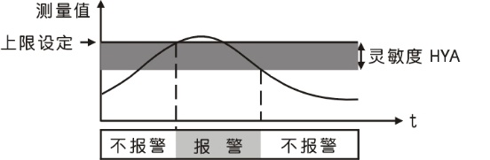
- 报警延时
为了防止由于短时信号波动造成的误报警，引起继电器误动作，防止引起安全联锁。仪表报警设置中继电器延时可以设置0~60秒延迟触发。当报警产生后连续设定秒内信号均处于报警状态或者连续设定秒内信号均处于消报状态，继电器才会动作。

■ 7.2.2 设置报警到继电器的输出
参数位置
包含在【组态】参数组中报警及继电器设置画面下。
参数说明
以下参数用于整体配置继电器。
参数名称 | 取值范围 | 说明
工作方式 | 方式1~方式4 | ★不同方式的具体定义，具体参阅『Error: Reference source not found』部分。
- 继电器输出方式
本仪表内置了4种不同继电器输出方式的预设值组合，可直接调用（方式1~4）。
继电器输出方式 | 继电器与报警点的关系
方式1 | RL1：任一报警点从非报警状态进入报警状态，则动作，  延时（可设置）自动断开∕手动解除∕全部通道都处于非报警状态自动解除。  RL2：任何一个报警点处于报警状态，则动作。  RL3：第1、3、5、7报警点中任何一个报警点处于报警状态，则动作。  RL4：第2、4、6、8报警点中任何一个报警点处于报警状态，则动作。  RL5~RL8：无效。  此报警方式主要用于报警点报警提示，四继电器输出。
方式2 | RL1：第1、3、5、7报警点中任何一个报警点处于报警状态，则动作。  RL2：第2、4、6、8报警点中任何一个报警点处于报警状态，则动作。  RL3：任何一个输入通道判断输入信号故障，则动作。  RL4：任何一个报警点处于报警状态，则动作。  此报警方式主要用于通道超限报警，参考设置如下：第1、3、5、7报警点报警方式设置为上限报警，报警信号源分别设置为1、2、3、4通道；第2、4、5、8报警点报警方式设置为上限报警，报警信号源分别设置为1、2、3、4通道；任一通道上限报警则RL1动作，任一通道下限报警则RL2动作。  RL5~RL8：无效。  此报警方式应用于四继电器输出。
方式3 | RL1：第1、2报警点中任何一个报警点处于报警状态，则动作。  RL2：第3、4报警点中任何一个报警点处于报警状态，则动作。  RL3：第5、6报警点中任何一个报警点处于报警状态，则动作。  RL4：第7、8报警点中任何一个报警点处于报警状态，则动作。  此报警方式主要用于通道报警，参考设置如下：第1、2报警点报警信号源设置为第1通道，报警方式分别设置为上限报警和下限报警，第一通道上限报警或者下限报警，继电器RL1动作。  RL5~RL8：无效。  此报警方式应用于四继电器输出。
方式4 | 根据各报警点的"报警信号源"参数相关联的测量通道（含运算输出）确定报警点的报警状态  根据"RL1报警源"~"RL8报警源"确定继电器1~8相关联的报警点  此报警方式应用于八继电器输出，主要应用于八个报警点分别对应一个继电器，也可以灵活设置，将同一个报警点对应多个继电器。
- 方式1：
在【继电器工作方式】设为“方式1”时，继电器输出带有消警功能。
➔ 消警（报警解除）
参数名称 | 取值范围 | 说明
RL1延迟断开时间 | 手动消警；  0~30s（0表示无效）  RL1在方式1时有效 | 设置为“手动消警”后，报警后不会自动消警，只能在运行状态的数显画面下，通过长按“查询键”消警。
在继电器【工作方式】设为“方式1”时，当任意报警点进入报警状态后，1号继电器（RL1）动作；同时单通道数显画面中继电器输出状态的报警图标点亮。直到满足【RL1延迟断开时间】条件（满足自动消警延时或执行手动消警操作）后，1号继电器（RL1）停止输出；同时继电器输出状态的报警图标关闭。
在【继电器输出方式】设为“方式2~4”时，继电器输出不带消警功能（无需此功能）。
- 方式2：详见上表。
- 方式3：详见上表。
- 方式4：
如果希望自定义配置报警点与继电器的逻辑组合关系，可将继电器【工作方式】设为“方式4”。此时，决定报警点与输出继电器的逻辑组合关系的参数如下：
参数名称 | 取值范围 | 说明
RL1报警源 | 报警点1、报警点2……报警点8（对应0~7） | 各继电器【报警源】仅在继电器工作方式设为“方式4”显示。
RL2报警源 | 报警点1、报警点2……报警点8（对应0~7） | 各继电器【报警源】仅在继电器工作方式设为“方式4”显示。
RL3报警源 | 报警点1、报警点2……报警点8（对应0~7） | 各继电器【报警源】仅在继电器工作方式设为“方式4”显示。
RL4报警源 | 报警点1、报警点2……报警点8（对应0~7） | 各继电器【报警源】仅在继电器工作方式设为“方式4”显示。
RL5报警源 | 报警点1、报警点2……报警点8（对应0~7） | 各继电器【报警源】仅在继电器工作方式设为“方式4”显示。
RL6报警源 | 报警点1、报警点2……报警点8（对应0~7） | 各继电器【报警源】仅在继电器工作方式设为“方式4”显示。
RL7报警源 | 报警点1、报警点2……报警点8（对应0~7） | 各继电器【报警源】仅在继电器工作方式设为“方式4”显示。
RL8报警源 | 报警点1、报警点2……报警点8（对应0~7） | 各继电器【报警源】仅在继电器工作方式设为“方式4”显示。

■ 7.2.3 通讯控制报警
参数位置
包含在【通讯】参数组通讯设置画面下。
参数说明
参数名称 | 取值范围 | 说明
通讯控制报警 | 仪表控制/计算机控制 | 出厂设置为仪表控制
选择为“仪表控制”时，仪表按报警功能控制。选择为“计算机控制”时，控制权转移到计算机，报警输出直接由计算机发出的开关量输出命令控制。

7.3 变送输出

■ 7.3.1 变送输出设置
参数位置
包含在【变送】参数组中各变送通道设置画面下。
参数说明
以下参数用于整体配置变送输出。
参数名称 | 取值范围 | 说明
变送信号源 | 通道一、通道二、通道三、通道四，运算输出 | 设定此路输出（01或02）的变送输出值的来源。
变送信号类型 | 4-20mA、0-10mA、0-20mA、1-5V、0-5V、0-10V（对应0~5）
变送上限 | -99999~99999
变送下限 | -99999~99999
仪表可提供4组模拟量变送输出。
仪表将源通道的值根据源通道量程换算成百分量，再转换成模拟量输出。
有通讯功能的仪表，当通讯控制变送参数选择为计算机控制时，仪表不进行变送输出处理。

■ 7.3.2 通讯控制变送
参数位置
包含在【通讯】参数组通讯设置画面下。
参数说明
以下参数用于整体配置变送输出。
参数名称 | 取值范围 | 说明
通讯控制变送 | 仪表控制/计算机控制 | 出厂设置为仪表控制
选择为“仪表控制”时，仪表按变送输出功能输出。选择为“计算机控制”时，控制权转移到计算机，变送输出直接由计算机发出的模拟量输出命令控制。

7.4 通讯接口
参数位置
包含在【通讯】参数组通讯设置画面下。
参数说明
参数名称 | 取值范围 | 说明
通讯地址 | 1~247（modbus协议）  00~99（ASCII协议） | 仪表的通讯地址。
通讯波特率 | 2400、4800、9600、19200、38400、57600、115200 | 单位：bps 表示波特率数值。  出厂设为9600bps。
通讯校验位 | 无校验/奇校验/偶校验 | 串口奇偶校验位
通讯停止位 | 1~2 | 串口停止位
通讯协议 | TC ASCII/Modbus-RTU | 通讯协议为：  TC ASCII或Modbus-RTU协议协议
- 有关的通讯命令及协议详见《通讯协议》，与本系列仪表相关的命令如下（TC ASCII协议时）：
#AA 读测量值
#AA0001 读输出模拟量值（变送输出）
#AA0002 读开关量输入状态
#AA0003 读开关量输出状态（报警输出）
#AA99 读仪表版本号
′AABB 读仪表参数的表达符号（名称）
$AABB 读仪表参数数值
%AABB(data) 设置仪表参数
&AA(data) 输出模拟量（变送输出）
&AABBDD 输出开关量
- 本系列仪表支持的Modbus命令集
命令名称 | Modbus命令类型 | 功能码  （十六进制） | 起始地址  （十进制）
读取通道一测量值 | 读输入寄存器 | 04 | 0
读取通道二测量值 | 读输入寄存器 | 04 | 2
读取通道三测量值 | 读输入寄存器 | 04 | 4
读取通道四测量值 | 读输入寄存器 | 04 | 6
读取运算通道值 | 读输入寄存器 | 04 | 8
读取冷端虚拟通道值 | 读输入寄存器 | 04 | 26
读仪表参数值 | 读多个保持寄存器 | 03 | 参数地址×2
设置仪表参数值 | 写多个保持寄存器 | 10 | 参数地址×2
Modbus通讯的数据格式均为32位浮点数。
协议说明举例：读测量值命令
将测量值定义为4个连续的输入寄存器，分为两组：
通道一测量值：寻址范围0x0000～0x0001，起始地址BBBB=0000
通道二测量值：寻址范围0x0002～0x0003，起始地址BBBB=0002
命令：AA 04 BBBB 0002 CCCC
AA | 04 | BBBB | 0002 | CCCC
通讯地址 | 功能码 | 寄存器起始地址 | 寄存器个数 | CRC校验值
响应：AA 04 04 data CCCC
AA | 04 | 04 | data | CCCC
通讯地址 | 功能码 | 测量值字节数 | 测量值 | CRC校验值

例： 命令：01040000000271CB 响应：010404439600000E2C
本命令读取地址为01的仪表的通道一测量值
响应表明读取的通道一测量值为0x43960000(十进制数为300)
 Modbus-RTU协议的指令集详见通讯协议
 测试软件和通讯协议可以到附录提及的网站下载
 通讯功能和打印功能只能二选一。

7.5 打印参数
仪表运行在“运行画面”下，可通过长按打印键（左键）会打印当前测量数据和报警状态。
参数位置
包含在【打印】参数组中设置画面下。
参数说明
参数名称 | 取值范围 | 说明
打印方式 | 按键、按键+定时、按键+定时+报警 | 打印启动方式
打印间隔时 | 0~23（时） | 打印间隔时间
打印间隔分 | 0~59（分） | 打印间隔时间
打印间隔秒 | 0~59（秒） | 打印间隔时间
打印机类型 | 16列非汉字微打，40列非汉字模式, 40列汉字模式 | 选择“40列汉字模式”时使用打印机内置汉字库，打印字体较大
打印通道数 | 0~5 | 可选择打印通道数量，及选择需要打印的通道
仪表配接RS232接口的打印单元，打印单元的通讯速率被设置为9600。
打印格式如下图所示：（以40列汉字模式为例）
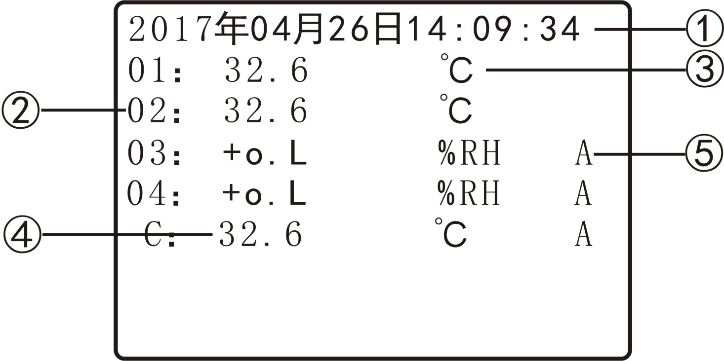

■ 7.5.1 打印说明
- ——打印时间
- ——当前打印通道的打印内容
数字表示输入通道号，C表示运算通道。
- ——所打印通道的工程量单位
运算通道的工程量单位与第一通道一致。
- ——所打印通道的测量值
- ——所打印通道的报警状态
显示A，该通道报警；无显示，该通道无报警
 通讯功能和打印功能只能二选一。

7.6 系统参数
参数位置
包含在【系统】参数组中系统设置画面下。
参数说明
参数名称 | 取值范围 | 说明
替换参数密码 | 0~99999 | 只能写入，读出值无意义  修改设置参数输入密码
替换备份密码 | 0~99999 | 修改备份参数输入密码
替换功能密码 | 0~99999 | 修改选装功能输入密码
背光保持时间 | 0~59分 | （0表示背光不自动关闭）  为提高液晶背光寿命，建议使用此功能。
液晶对比度 | 25~50 | 调节液晶显示
时钟1 | 年（2位BCD，下同）月日 | 时钟参数仅在仪表有打印功能时显示
时钟2 | 周时分秒 | 周为1位10进制，0表示星期天

 如果密码遗忘，可向销售商咨询万能密码。

7.7 参数备份
参数位置
包含在【备份】参数组中备份设置画面下。
需在“设置密码”提示画面输入备份参数“替换备份密码”后才能进入“备份”参数组。有效解决现场参数设置错乱后服务成本高的问题。
参数说明
参数名称 | 说明 | 操作显示
保存当前参数 | 短按“进入键”，将当前参数备份 | 显示“请稍等。”  随后显示“成功”  短按“退出键” ，继续其它操作
恢复备份参数 | 短按“进入键”，参数恢复为备份参数 | 显示“请稍等。”  随后显示“成功”  短按“退出键” ，继续其它操作
恢复默认参数 | 短按“进入键”，参数恢复为出厂参数 | 显示“请稍等。”  随后显示“成功”  短按“退出键” ，继续其它操作

8. 规 格
■ 基本规格
项目 |  |  | 规格
电源电压 | AC电源 | V0 | 100~240 V AC 50/60 Hz
电源电压 | AC/DC 电源 | V1 | 10-30V AC 50/60 Hz；10-30V DC
消耗功率 | AC电源 |  | 8 VA以下
消耗功率 | AC/DC 电源 |  | AC：18 VA以下；DC：16W以下
允许电压变动范围 |  |  | 电源电压的90%~110%
绝缘电阻 |  |  | ≥100MΩ（500V DC MEGA基准）
绝缘强度 |  |  | 2000V AC （测试条件：50/60Hz，1分钟）
抗干扰 |  |  | IEC61000-4-2（静电放电)，Ⅲ级  IEC61000-4-4（电快速瞬变脉冲群），Ⅲ级  IEC61000-4-5（浪涌），Ⅲ级
防护等级 |  |  | IP65（产品前面板防护）（GB/T42-2008）
运行环境 | 环境温度 |  | -10~55℃（保存：-25~65℃）
运行环境 | 环境湿度 |  | 35~85 %R•H，无凝露
运行环境 | 安装位置 |  | 室内，高度＜2000m
■输入规格
项目 |  | 规格
测量控制速度 |  | 0.2秒／每通道
基本误差 |  | ±0.2 %F•S
显示范围 |  | -99999~99999
通道数 | 4 | 固定为4通道
输入信号类型 | 热电阻 | Pt1000／Pt100／Cu100／Cu50／BA1／BA2／G53
输入信号类型 | 热电偶 | K／S／R／B／N／E／J／T∕WR325∕WR526
输入信号类型 | 直流电流 | 4~20mA／0~10mA／0~20mA
输入信号类型 | 直流电压 | 0~5V DC／0~10V DC／1~5V DC
输入信号类型 | 毫伏 | ±100mV／±20mV
输入信号类型 | 远传压力表 | 40Ω~370Ω
滤波 |  | 平滑滤波（滑动平均滤波），数字滤波（惯性滤波），突变延迟滤波
■ 选配规格
项目 |  | 规格
报警输出 | T0/ T4/T8 | 4/8点常开常闭继电器预置输出，250V AC/3A， 阻性负载
变送输出  (分辨率：1/3000) | A1 | 电流输出(4~20)mA、(0~10)mA、(0~20)mA，2路时A1A1
变送输出  (分辨率：1/3000) | A2 | 电压输出(1~5)V、(0~5)V，2路时A2A2
变送输出  (分辨率：1/3000) | A3 | 电压输出(0~10)V，2路时A3A3
通讯接口 | MS1 | RS232接口，TC ASCII协议/ Modbus-RTU协议
通讯接口 | MS2 | RS485接口，TC ASCII协议/ Modbus-RTU协议
外供电源 | B1 | 24V±5%，50mA以下
外供电源 | B1G | 24V±5% 100mA以下
外供电源 | BN | 其他规格电源
打印接口 | P | 硬件时钟

9. 附 录

附录①：资料下载
网址：www.shyisi.com

